|  |  |  |  |
| --- | --- | --- | --- |
|  | **الفريق الاستشاري لتنمية الاتصالات (TDAG)**  **الاجتماع الثاني والثلاثون، جنيف، سويسرا، 12-16 مايو 2025** | |  |
|  | |  | |
|  | | **الوثيقة TDAG-25/4-A** | |
|  | | **3 أبريل 2025** | |
|  | | **الأصل: بالإنكليزية** | |
| مدير مكتب تنمية الاتصالات | | | |
| الخطة التشغيلية لقطاع تنمية الاتصالات لعام 2025 | | | |

|  |
| --- |
| **ملخص:**  تقدم هذه الوثيقة لمحة عامة عن الأنشطة المضطلع بها حالياً في إطار الخطة التشغيلية لقطاع تنمية الاتصالات لعام 2025 على الصعيدين الإقليمي والعالمي وفقاً لأولويات قطاع تنمية الاتصالات وعوامله التمكينية.  وتوجز الوثيقة الأموال المخصصة لكل منطقة من مناطق قطاع تنمية الاتصالات ولمناطق متعددة، وكذلك لكل أولوية وعامل تمكيني لدى قطاع تنمية الاتصالات.  **الإجراء المطلوب:**  يُدعى الفريق الاستشاري لتنمية الاتصالات إلى الإحاطة علماً بهذه الوثيقة وتقديم التوجيهات التي يراها مناسبة.  **المراجع:**  خطة عمل كيغالي للمؤتمر العالمي لتنمية الاتصالات لعام 2022  الوثيقة TDAG-31/12 - الخطة التشغيلية لقطاع تنمية الاتصالات لعام 2024 |

# 1 مقدمة

تتماشى الخطة التشغيلية OP)) لقطاع تنمية الاتصالات لعام 2025 مع هيكل الخطة الاستراتيجية للاتحاد للفترة 2024-2027. ويتبع الهيكل خطة عمل كيغالي (KAP)، بحيث يحدِّد أولويات قطاع تنمية الاتصالات وعوامله التمكينية وما يقابلها من نتائج ومنتجات وخدمات فضلاً عن مؤشرات الأداء لقياس مستوى إنجازها الناتج عن أنشطة القطاع.

وتتبع عملية تخطيط الخطة التشغيلية لعام 2025 نفس المبدأ المتبع في الخطة التشغيلية لعام 2024، الذي ينطوي على تحديد إطار أنشطة التخطيط، وضمان المواءمة مع خطة عمل كيغالي والاتساق العام. وخضعت الأنشطة المقترحة في إطار الخطة التشغيلية لعام 2025 لمشاورات مستفيضة مع الدول الأعضاء، وهي تتماشى مع أولويات كل منطقة.

# 2 تخصيص الأموال حسب المنطقة المستفيدة

يجري حالياً تنفيذ ما مجموعه مائة وخمسة وثلاثون (135) نشاطاً على الصعيد العالمي وعبر المناطق. وعلى غرار الخطة التشغيلية لعام 2024، وُجِّه ما يزيد بقليل على نصف ميزانية الخطة التشغيلية لعام 2025 (57 في المائة) نحو النواتج ذات التركيز العالمي والأنشطة متعددة المناطق، التي يُتوقع أن تُحدث تأثيراً واسعاً وتستفيد من الكفاءات التشغيلية. وخُصِّص ما يقرب من 7 في المائة من الميزانية بالتساوي بين النواتج التي تعود بالنفع على جميع مناطق الاتحاد الست.

ولتعزيز التنفيذ، يستمر السعي إلى تحقيق أوجه التآزر بين النواتج الإقليمية، وبين المبادرات الإقليمية والعالمية، بالتعاون مع مكتبي الاتصالات الراديوية وتقييس الاتصالات ومع الأمانة العامة أيضاً. وعلاوةً على ذلك، تواصل الشراكات مع الكيانات الوطنية والإقليمية والعالمية، إلى جانب المشاريع التي ينفذها مكتب تنمية الاتصالات، تعزيز تأثير تنفيذ خطة عمل كيغالي في المناطق وعلى الصعيد العالمي.

الشكل 1: لمحة عامة عن الأموال المخصصة بموجب الخطة التشغيلية لعام 2025 بحسب المنطقة المستفيدة

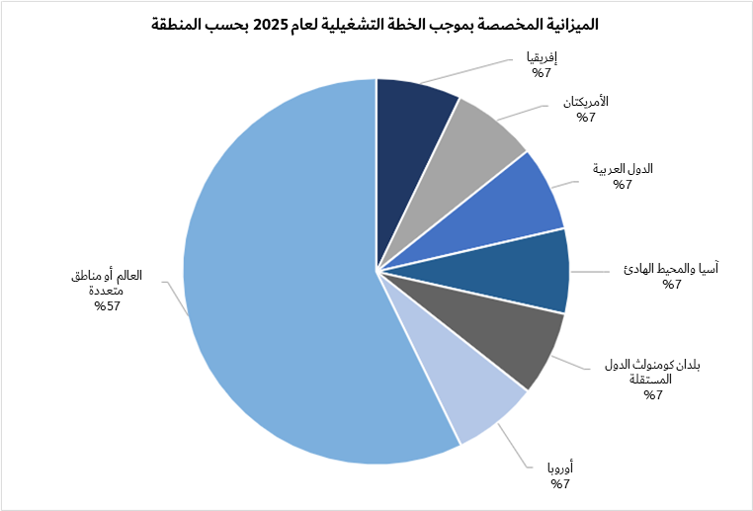

الشكل 2: لمحة عامة عن الأموال المخصصة بموجب الخطة التشغيلية لعام 2025   
حسب أولويات قطاع تنمية الاتصالات وعوامله التمكينية (بالفرنكات السويسرية)

|  |  |  |
| --- | --- | --- |
| **أولويات قطاع تنمية الاتصالات وعوامله التمكينية** | **ميزانية 2025 (بالفرنكات السويسرية)** | **النسبة المئوية (%) من الميزانية** |
| E5 - التميز في مجال الموارد البشرية والابتكار التنظيمي | 000 250 | %6,3 |
| E4 - الالتزام بالاستدامة البيئية | 500 120 | %3,1 |
| E3 - التنوع والشمول | 410 341 | %8,7 |
| E2 - الحضور الإقليمي | 900 111 | %2,8 |
| E1 - منظمة يقودها الأعضاء | 500 14 | %0,4 |
| P5/E6/E7 - تعبئة الموارد والشراكات والتعاون الدولي | 500 651 | %16,5 |
| P4 - الاتصالات/تكنولوجيا المعلومات والاتصالات الشاملة والآمنة من أجل التنمية المستدامة | 350 476 | %12,1 |
| P3 - البيئة التمكينية السياساتية والتنظيمية | 400 987 | %25,0 |
| P2 - التحول الرقمي | 740 424 | %10,8 |
| P1 - التوصيلية الميسورة التكلفة | 700 569 | %14,4 |

# 3 الخلاصة‎

يُدعى الفريق الاستشاري لتنمية الاتصالات إلى العلم بهذه الوثيقة وتقديم التوجيه والمشورة بشأن كيفية مواصلة تحقيق التأثير على الصعيد العالمي وعبر المناطق مع ضمان المواءمة مع النتائج المحددة في خطة عمل كيغالي.

ــــــــــــــــــــــــــــــــــــــــــــــــــــــــــــــــــــــــــــــــــــــــــــــــ